**EXMO. SENHOR PRESIDENTE, DA CÂMARA MUNICIPAL DE SUMARÉ**

**MOÇÃO DE CONGRATULAÇÃO**

Tenho a honra e a grata satisfação de apresentar, na forma regimental, após ouvir o Digníssimo Plenário, a presente **MOÇÃO DE CONGRATULAÇÃO,** às seguintes escolas municipais: **E. M. “PARQUE DAS NAÇÕES’, E.M. “VISCONDE DE SABUGOSA”, E.M. “ARCO IRIS”, E.M. “ANDRÉ DENADAI”, E.M. “PARQUE BANDEIRANTES II’ e E.M.F “ANTONIO PALIOTO”,** escola estadual: **E.E. “PROF. ANDRÉ ALKIMI”** e escola particular **“ALGODÃO DOCE”** pela realização de suas festas juninas no último dia 11 de junho de 2022.

Como todos sabemos o período das festas juninas nos traz além de um caráter de resgate das nossas tradições a oportunidade de estarmos nos congraçando entre todos e por se tratar da área da educação, onde os pais podem acompanhar seus filhos que tem na realização destas festas a possibilidade de estar interagindo entre os demais alunos propiciando assim o ensinamento de trabalho em parceria.

Atrelado a tudo isto existe também o envolvimento de forma apaixonante de todo o corpo funcional da escola desde o mais simples colaborador até a sua direção, todos empenhados no sucesso do evento. Sucesso este que pôde ser visto e desfrutado por todos.

Neste contexto é com grande satisfação que apresentamos a presente **MOÇÃO DE CONGRATULAÇÃO às referidas escolas acima citadas,** pela realização da **“FESTA JUNINA DE 2022”**.

Solicitamos à Presidência da Casa, juntamente com a Secretaria, que esta propositura chegue ao conhecimento das escolas homenageadas na pessoa de seus Diretores (as).

Sala das sessões, 14 de junho de 2022.

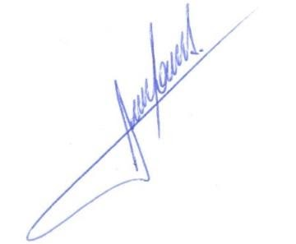

**RODRIGO DORIVAL GOMES**

Vereador

Cidadania